14 урок

Перший рівень

1.

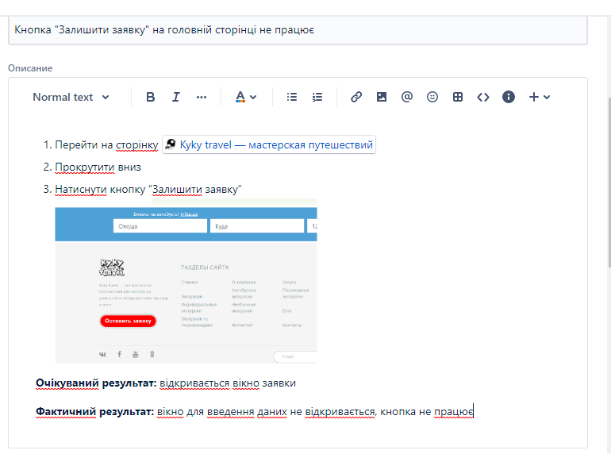

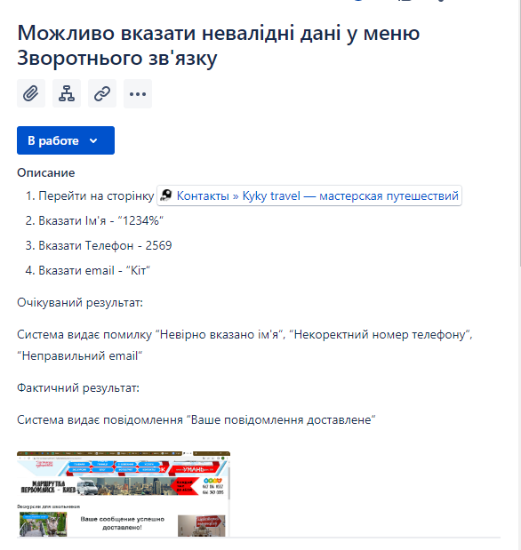

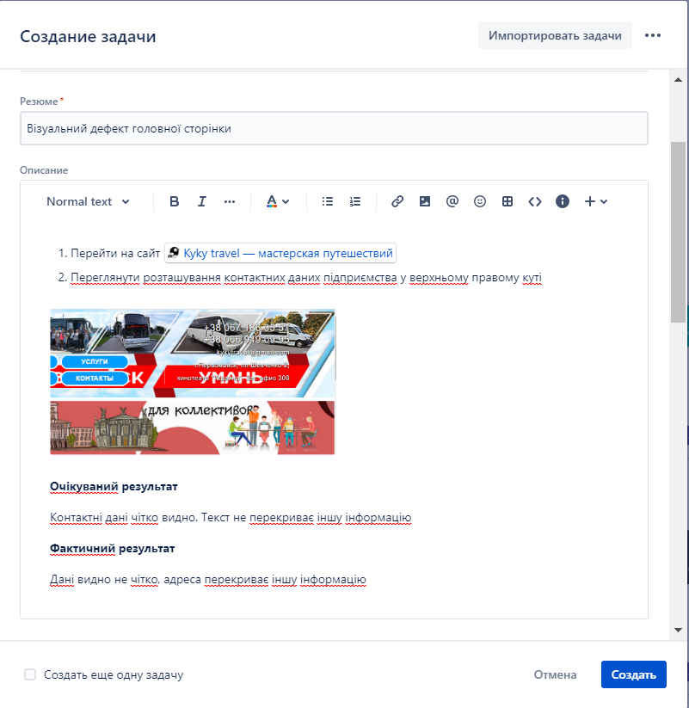

2.

Logo сайту - /html/body/div[1]/header/div/div[1]/div[1]/div[1]/a

Кошик - /html/body/div[1]/header/div/div[1]/div[3]/div/a[4]/div[1]/span[2]

Language switcher - /html/body/div[1]/header/div/div[1]/div[3]/div/a[1]/span/span[2]/div

Поле пошуку - /html/body/div[1]/header/div/div[1]/div[2]/div/form/div[2]/div[1]/input

Розділ меню Gift Cards - /html/body/div[1]/header/div/div[4]/div[2]/div[2]/div/a[4]

Розділ меню Today’s Deals - /html/body/div[1]/header/div/div[4]/div[2]/div[2]/div/a[1]

Розділ меню Registry - /html/body/div[1]/header/div/div[4]/div[2]/div[2]/div/a[3]

Розділ меню Sell - /html/body/div[1]/header/div/div[4]/div[2]/div[2]/div/a[5]

Розділ меню Accounts & Lists - /html/body/div[1]/header/div/div[1]/div[3]/div/a[2]/span

Розділ меню Returns & Orders - /html/body/div[1]/header/div/div[1]/div[3]/div/a[3]/span[1]

/html/body/div[1]/header/div/div[1]/div[3]/div/a[3]/span[2]

Другий рівень

2. За допомогою Developer Tools визнач кодування символів, використаних на таких вебсторінках:

* [https://beetroot.academy](https://beetroot.academy/) - charSet="utf-8"
* <https://microseniors76.com/> - charset=iso-8859-1" />
* <https://www.tennis-warehouse.com/> - <meta charset="macintosh"
* <https://www.fidelity.com/> - charset=iso-8859-1"/>